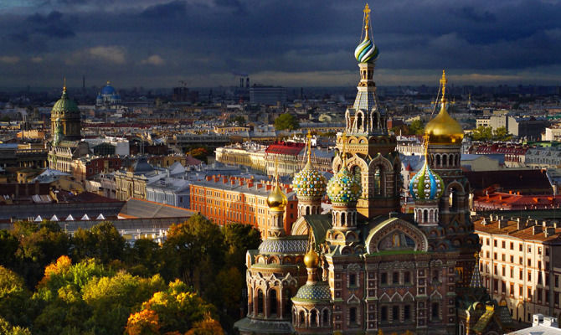
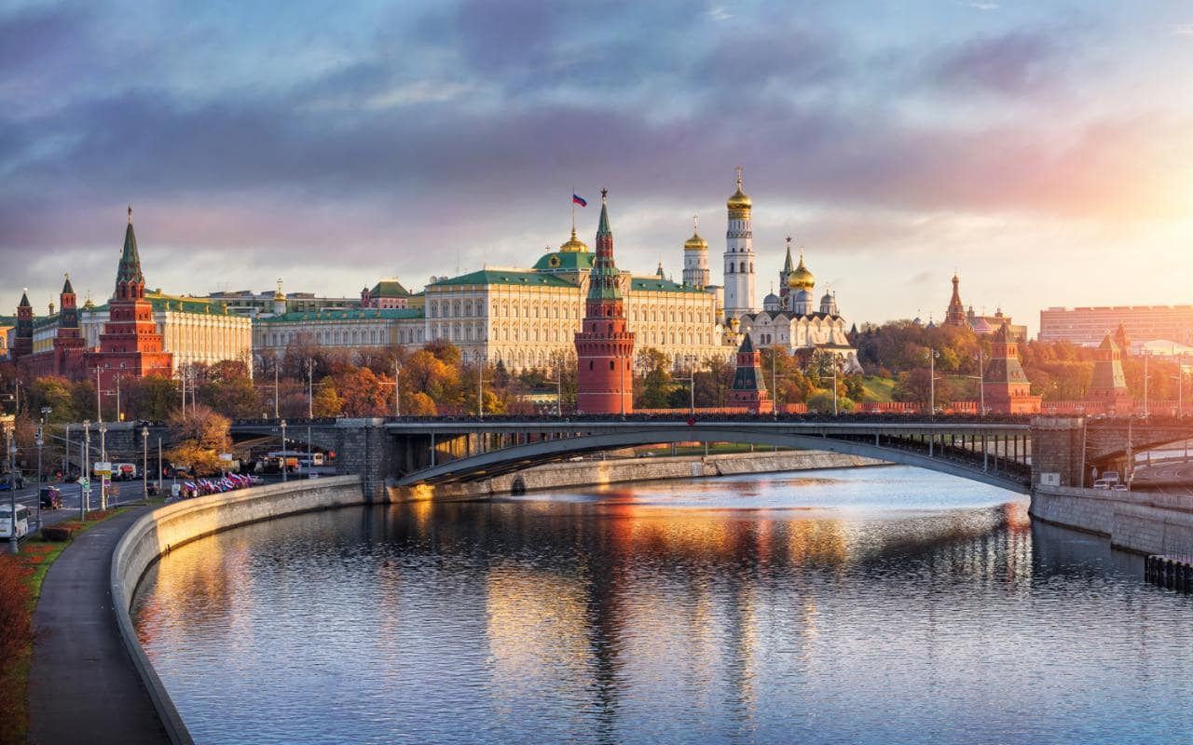
Booking TEL +39 06 45 67 75 32
info@evasionicral.com - www.evasionicral.com
Russia Deluxe
Mosca & San Pietroburgo
7 Notti/8 Giorni
QUOTA DI PARTECIPAZIONE € 1.825,00
Partenze garantite
26 Luglio - 02,09,23 Agosto – 06 Settembre 2019
Minimo di 2 persone

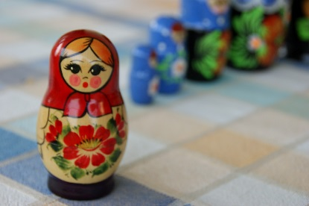
VOLI:
Roma/Mosca
San Pietroburgo/Roma

Gli operativi voli saranno comunicati alla prenotazione del viaggio
*** la tariffa aerea è garantita fono ad esaurimento posti possibilità di adeguamento tariffario

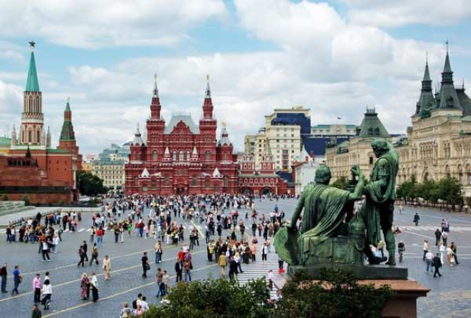
PROGRAMMA
1 GIORNO - MOSCA
Arrivo a Mosca. Trasferimento in albergo con auto riservata e assistente in italiano (garantito con minimo 2 pax). Pick up in aeroporto con nostro assistente in italiano e proseguimento con minivan (senza assistente) in hotel. Sistemazione nelle camere. Dalle ore 20:00 alle ore 22:00 il tour leader sarà a disposizione nella hall dell'albergo per un breve incontro informativo. Cena e pernottamento in hotel Crown Plaza Moscow o similare
2 GIORNO - MOSCA
Colazione in hotel. Visita panoramica di 4h con bus riservato e guida in italiano incluso Monastero Novodevici (ingresso incluso). La Piazza Rossa, la via Tverskaya, la via più importante di Mosca; Piazza Pushkin, l'Anello dei viali, il Teatro Bolshoi, l'Università Lomonosov e la collina dei passeri dalla quale si apre una splendida vista su tutta la città, il Monastero delle Vergini (Novodevici). Pranzo in ristorante. Nel pm visita della Galleria Tretyakov di 4h con bus riservato e guida in italiano (ingresso incluso) con concerto di un coro vocale. La Galleria Tretyakov ospita la più importante collezione di belle arti russe del mondo. Deve il nome al mercante che nel 1856 iniziò a collezionare opere degli artisti russi dell'epoca. Nella sezione dedicata alle Icone vi si trovano le più importanti del pittore Andrei Rublev e del suo maestro Teofane il Greco. Cena e pernottamento in hotel
3 GIORNO - MOSCA
Colazione in hotel. Visita della Piazza Rossa con la Cattedrale di San Basilio e dintorni. Visitiamo l'antico quartiere dei mercanti e degli artigiani Zaradje/Kitai gorod con la via Varvarka, il palazzo dei boiardi Romanov, la piazza del maneggio, la piazza del teatro Bolshoi, la Piazza Rossa con la Cattedrale di San Basilio (visita interna). Pranzo in ristorante. Visita del Cremlino di 4h con guida in italiano (ingresso a due Cattedrali, al Museo dell'Armeria e al Fondo dei Diamanti). Vera culla della storia di Mosca, il Cremlino è una città all'interno della città, con i suoi palazzi, le sue Chiese, i suoi edifici amministrativi). L'Armeria è il vero e proprio tesoro degli Zar con armi, carrozze, uova di Fabergé e altre meraviglie. Nel Fondo dei Diamanti sono conservati e presentati gioielli eccezionali, fra cui la corona di Caterina II detta "Grande corona imperiale". In serata trasferimento e cena in ristorante panoramico. Escursione Moscow by night con bus riservato e guida in italiano inclusa visita alle più belle stazioni della metropolitana. Pernottamento in hotel
4 GIORNO - MOSCA / SAN PIETROBURGO
Colazione in hotel. Mattino libero. Pranzo in ristorante. Trasferimento con bus riservato e assistente alla stazione ferroviaria. Partenza con il treno alta velocità Sapsan in II classe per San Pietroburgo. All'arrivo incontro con l'assistente e trasferimento in hotel con bus riservato. Cena e pernottamento in hotel Sokos Palace Bridge o similare
5 GIORNO - SAN PIETROBURGO
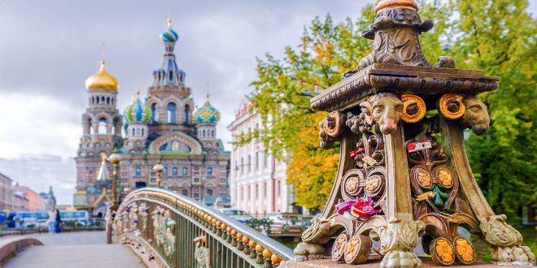
Prima colazione in hotel. Am visita panoramica di 4h con bus riservato e guida in italiano. La Prospettiva Nevskij, il Ponte Anickov, la Cattedrale del Sangue Versato, la Cattedrale della Madonna Nera di Kazan, Piazza Ostrovskij con il monumento a Caterina II, il Teatro di prosa di Alessandro, Piazza delle Arti, il lungofiume del Mojka, l'Ammiragliato, Piazza del Senato con il Cavaliere di Bronzo. Pranzo in ristorante. Pm escursione di 4h a Peterhof con bus riservato e guida in italiano (ingresso Parco e Palazzo incluso). Antica residenza imperiale sulle rive del Golfo di Finlandia, è anche denominata "la Versailles del mare"; dopo la visita del magnifico Palazzo di Petrodvorets la guida ci porterà nel parco inferiore per ammirare le bellissime fontane. La struttura di questo parco di 300 acri, incluse le spettacolari fontane sparse in tutto il parco e i giardini, è stata progettata da Pietro il Grande in persona. Rientro a San Pietroburgo con aliscafo. Cena e pernottamento in hotel

6 GIORNO - SAN PIETROBURGO
Prima colazione in hotel. Am visita al Museo Hermitage di 4h con bus riservato e guida in italiano (ingresso incluso). Progettato in stile barocco dall'italiano Bartolomeo Rastrelli, fu completato nel 1762: l'esterno rimane pressoché invariato mentre gli iinterni furono modificati diverse volte fino alla metà del XIX Sec. Al suo interno si conservano oggi più di tre milioni di opere, con oltre sessantamila pezzi esposti. Pranzo in ristorante. Pm visita alla collezione degli Impressionisti con guida in italiano (ingresso incluso). Visita alla ricchissima collezione di quadri degli Impressionisti e dei pittori di fine '800 e inizi '900 tra i quali Van Gogh, Picasso, Kandinsky, Malevich, Matisse e molti altri) in una collocazione museale autonoma, all'interno del Palazzo dello Stato Maggiore, nella piazza di fronte all'Hermitage. Proseguimento con la visita alla Fortezza di S. Pietro e Paolo con bus riservato e guida in italiano (ingresso incluso) La Fortezza dei Santi Petro e Paolo è la cittadella di San Pietroburgo. Costruita dal 1703 per volere di Pietro il Grande, racchiude al suo interno molti edifici di grande interesse storico e culturale. Cena e pernottamento in hotel

7 GIORNO - SAN PIETROBURGO
Prima colazione in hotel. Am escursione di 4h a Tsarskoe Selo con bus riservato e guida in italiano (ingresso Parco e Palazzo di Caterina incluso). 24 km da San Pietroburgo, è tra i più bei complessi architettonici in assoluto; adibito a residenza di campagna della famiglia imperiale russa, si andrà alla scoperta del Parco e del Palazzo di Caterina con la famosa Sala d'Ambra con una bella passeggiata nei giardini. Pranzo in ristorante. Pm visita al Museo Fabergè con bus riservato e guida in italiano (ingresso incluso). Il nuovissimo Museo Fabergé si trova nel Palazzo Shuvalov, da poco restaurato. Fabergé, gioielliere di corte degli ultimi zar, creava queste preziosissime uova come doni pasquali degli zar. Oltre alle uova-gioiello che furono dopo la caduta degli zar sparse per il mondo, la collezione comprende anche altri oggetti, tra i quali icone e scatole portasigari di enorme valore. Cena e pernottamento in hotel

8 GIORNO - SAN PIETROBURGO / ITALIA
Prima colazione in hotel. Check out. Trasferimento in aeroporto con bus riservato e assistente in italiano – fine servizi

